2017年1月20日

報道関係各位

プラントロニクス、
スポーツに最適なBluetooth®ステレオヘッドセット「BackBeat FIT」
に新５色の発売開始を発表

日本プラントロニクス株式会社（所在地：東京都千代田区 代表取締役社長：村田浩志）は、高い装着感とIP57*準拠の防塵・防水性を兼ね備えたBluetooth®ヘッドセット「BackBeat FIT」(バックビート・フィット)に新しく５色（ブルー・グレー・グリーン・ピンク・ブラック）を2017年1月27日（金）より大手量販店を通じて販売いたします。
▼BackBeat FIT
ランニング、ウォーキング、フィットネスやワークアウトの時など、アクティブなシーンで活躍するBluetooth®ヘッドセット「BackBeat FIT」は、これまでのモデルの快適な装着感、臨場感あふれるサウンドやIP57*準拠の防塵・防水性はそのままに、音声通知機能の日本語対応と色のバリエーションを5色展開（ブルー・グレー・グリーン・ピンク・ブラック）することで、よりお客様にとってヘッドセット使用時の利便性向上と色の選択肢が増えました。 *最大約１mの深さの真水の中で30分間の防水に対応。
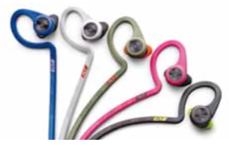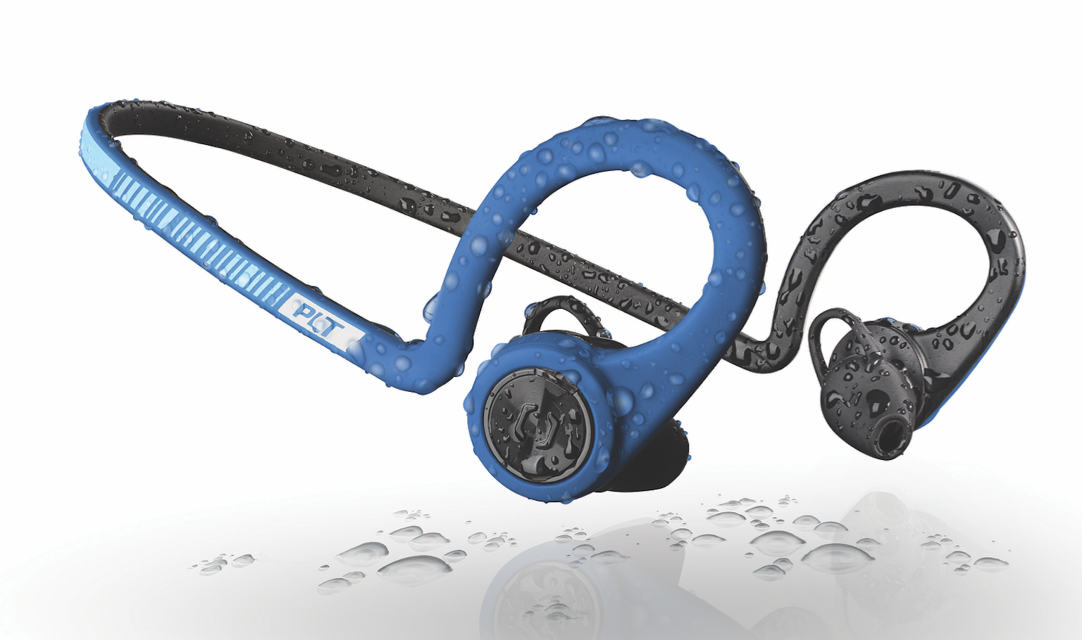

- BackBeat FIT（新５色）の特徴
IP57＊準拠の防塵・防水性によるあらゆるシーンで使用可能
    - IP57の保護等級を備えた「BackBeat FIT」は、汗、湿気や突然の雨などにも耐えられるよう設計されており、これまで以上に利用シーンを選ばずに使うことができます。
音声通知言語の日本語対応
    - BackBeat Fit Companionアプリ（英語版）により音声通知言語の日本語化やファームウェアアップデートが可能です。 ※BackBeat Fit Companion アプリは App Store ならびに Google Play ストアにて無償ダウンロード可能。
柔軟なネックバンドを採用した快適な装着感
    - 激しい運動にも耐えられるよう柔軟でしなやかなネックバンドでヘッドセット位置を調整することなく、長時間でも快適な装着感を実現します。
安全性に配慮された製品設計
    - スポーツ用ヘッドセットとして、カラフルなスポーツウェアなどにも合うような新５色のカラーバリエーションでデザイン性を持ちながら、ネックバンド部分には反射加工を施しており夜間のランニングやウォーキングでも安心です。 また、環境音と音楽のバランスが自然になるよう設計されたイヤーチップで周囲の音も自然に聞き取ることができます。
長時間利用と急速充電を実現したバッテリー
    - フル充電の状態で最大約８時間の音楽再生時間を実現し、長時間のアクティブな活動にも対応しています。また急速充電に対応したバッテリーを搭載しているため、15分の充電で、最大約1時間の音楽再生を実現します。

プラントロニクスについて

プラントロニクスは、企業・消費者向け音声通信機器のグローバルリーダーです。これまで、音声技術における新たなトレンドを開拓し、人々が簡単にコミュニケーションを行えるようにするための革新的な製品を世に生み出してきました。プラントロニクスは、ユニファイドコミュニケーションから、Bluetooth®対応ヘッドセットやゲーム用ソリューションに至るまで、妥協のない品質、理想的なエクスペリエンス、卓越したサービスをご提供しています。プラントロニクスの製品は、Fortune 100™のすべての企業に導入されているほか、緊急電話（911）や航空管制などのミッションクリティカルな業務の最前線で活用されています。詳細はwww.plantronics.comをご覧ください。

Plantronics、Find MyHeadset、Simply Smarter Communications、およびWindSmartは、米国、その他の国々で登録されたPlantronics, Inc.の商標、Plantronics Hub、Plantronics Manager Pro、およびVoyagerはPlantronics, Inc.の商標です。Bluetoothの商標の所有者はBluetooth SIG, Inc.であり、Plantronics, Inc.は同社からのライセンスの使用許諾を得て使用しています。IOSは、Cisco Systems, Inc.および／または米国およびその他の国の同社関連会社の登録商標です。その他の商標はすべて、それぞれの所有者に帰属します。

BackBeat FITの 製品詳細

製品名 | BackBeat FIT
発売日 | 2017年1月27日（金）
価格 | オープンプライス（店頭税込予想価格14,580円）
製品特徴 | - 安定した耳掛け式で装着感 斬新で軽量なデザインによる快適な装着感  - IP57等級の防塵性と防水性に、優れたP2i社の撥水ナノコーティングを採用（完全防水ではありません）  - スピーカー部に内蔵した高性能MEMSマイクとDSPにより自然でクリアーな通話を実現  - 安全性に配慮し、ヘッドセットを装着した状態でも外部の環境音を聞き取ることが可能  - DeepSleep™モード搭載により、最大約6カ月ものバッテリー持続時間を実現  - 13mmの高性能ネオジムスピーカードライバー搭載  - HQカスタムSBCコーデックによる優れたステレオサウンドを実現  - iPhone、iPad、Android用バッテリーメーター機能搭載
基本仕様 | - Bluetooth®技術仕様  - 連続通話時間  - 音楽再生時間  - 連続待受時間  - 充電時間  - ヘッドセット重量  - 通信距離  - 主な機能  - 対応プロファイル  - 付属品 | Bluetooth v3.0（下位互換有）  最大約6時間  最大約8時間  最大約14日間  約2時間（フル充電）  24g  最大約10m  電源オン／オフ、音量調節、着信応答/通話終了、ミュートオン/オフ  アドバンスト・オーディオ・ディストリビューション・プロファイル（A2DP）  オーディオ/ビデオ・リモート・コントロール・プロファイル（AVRCP）  ハンズフリープロファイル（HFP）v1.6（ワイドバンド対応）  ヘッドセットプロファイル（HSP）v1.2  ＊お使いの機種、または携帯電話のサービスがこれらの機能に対応している必要があります。  ヘッドセット本体、USB充電ケーブル、  保証書、取扱説明書

【本リリース関するお問い合わせ先】
日本プラントロニクス株式会社 担当：荒川 TEL：03-3509-6400
株式会社コプロシステム 担当：木村、大久保 TEL：03-5424-4051
月～金 9：00～17：00 （土日祝祭日は除く）

